

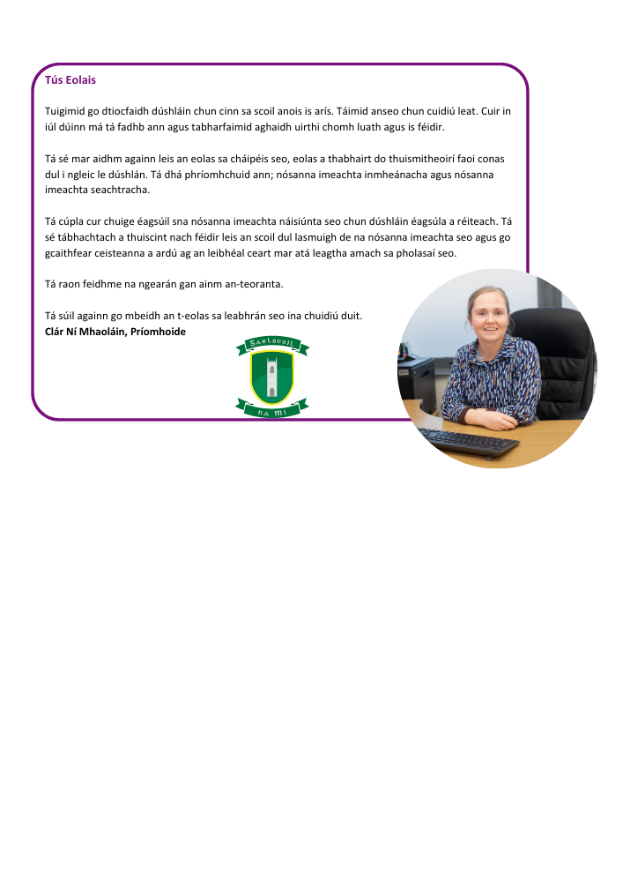

**Nósanna Imeachta Inmheánacha**

Tá sé tábhachtach ceisteanna a ardú ag an leibhéal cuí. Mar shampla, ba cheart ceist bainteach leis an seomra ranga a ardú leis an múinteoir seachas dul chuig an mBord mar chéad chéim.

**A)** Má tá imní ort faoi do leanbh ar scoil nó má tá gearán agat faoin scoil, is é múinteoir ranga do linbh an duine is fearr le dul isteach i dtosach chun plé neamhfhoirmiúil a dhéanamh. Chun seo a dhéanamh, déan teagmháil le hoifig na scoile agus eagraigh coinne nó glao gutháin le haghaidh plé neamhfhoirmiúil. Mura mbíonn tú sásta tar éis an phlé sin, féadfaidh tú labhairt leis an bpríomhoide ag an bpointe sin (a d’fhéadfadh iarraidh ort labhairt le ball foirne eile, ag brath ar nádúr na ceiste).

**B)** Má bhaineann do ghearán le múinteoir, féach ar na nósanna imeachta ar an gcéad leathanach eile.

**C)** Más rud é go mbaineann do ghearán le ball foirne (seachas an príomhoide), ba chóir teagmháil a dhéanamh le príomhoide na scoile. Déan coinne a shocrú le hoifig na scoile chun labhairt leis an bpríomhoide. Mura bhfuil tú sásta le freagra an phríomhoide, is féidir an cheist a ardú i scríbhinn leis an mBord Bainistíochta trí litir a sheoladh chuig ‘An Cathaoirleach’ ag seoladh na scoile.

**D)** Ba cheart gearáin faoin bpríomhoide a chur chuig an mBord Bainistíochta trí litir a sheoladh chuig ‘An Cathaoirleach’ ag seoladh na scoile. Tabhair faoi deara le do thoil go dtiocfaidh comhfhreagras chugat tar éis an chéad chruinniú eile den Bhord Bainistíochta agus b’fhéidir go mbeidh roinnt seachtainí i gceist (buaileann an bord le chéile 6-7 n-uaire le linn na scoilbhliana).

**Nósanna Imeachta Do Ghearáin Tuismitheoirí**

Soláthraíonn an Nós Imeachta Gearán seo, arna chomhaontú ag ceardchumann na múinteoirí agus comhlachtaí bainistíochta, meicníocht chun déileáil le gearáin ó thuismitheoirí i gcoinne múinteora mar atá leagtha amach in Alt 28 den Acht Oideachais 1998.

Leanann Bord Bainistíochta Ghaelscoil na Mí an ‘Lámhleabhar Rialachais do Bhunscoileanna’ mar atá leagtha síos ag an Roinn Oideachais i ngach ábhar gnó. Mar sin ag teacht lena bhfuil in alt 15(c) *Nochtadh Leasa/Ionracas Imeachtaí an Bhoird,* beidh gá le haon chomhalta den Bhord atá go pearsanta faoi réir ábhair atá os comhair an bhoird tarraingt siar ón bplé.

**Gaol le hÉiteas na Scoile**

Cothaíonn an scoil teagmhálacha dearfacha idir an baile agus an scoil agus déanann sí iarracht féin-mheas gach duine laistigh de phobal na scoile a mhéadú. Cuidíonn an polasaí leis na hidéil sin.

**Aidhmeanna/Cuspóirí**

• Caidreamh torthúil muiníneach a chothú idir an scoil agus na tuismitheoirí

• Deis a thabhairt do thuismitheoirí tuairimí/gearáin a chur in iúl trí chreat nós imeachta sainithe

• An deis coimhlinte a íoslaghdú trí dheis a thabhairt do thuismitheoirí dul i dteagmháil leis an múinteoir ranga

**Réamhrá**

Ní fhéadfaidh an Bord Bainistíochta ach na gearáin sin faoi mhúinteoirí atá scríofa agus sínithe ag tuismitheoirí/caomhnóirí daltaí a fhiosrú go foirmiúil, ach amháin nuair a mheasann an Bord

go bhfuil na gearáin sin:

• bainteach le cúrsaí inniúlachta gairmiúla agus atá le cur faoi bhráid na Roinne Oideachais

• suaibhreosach nó cráiteach agus nach gcuireann isteach ar obair múinteora i scoil

• gearáin ina bhfuil ceachtar páirtí in ann dul i muinín an dlí nó nós imeachta reatha eile.

Féadfar gearáin neamhscríofa nach bhfuil sna catagóirí thuas a phróiseáil go neamhfhoirmiúil mar atá leagtha amach i gCéim 1 den nós imeachta seo.

**Céim 1**

1.1 Ní mór do thuismitheoir/caomhnóir ar mian leis/léi gearán a dhéanamh dul i dteagmháil le múinteoir ranga a linbh ag cur síos ar a n-imní, deimhniú a fháil maidir le ham comhaontaithe chun bualadh leis an múinteoir ranga agus dul chuig an gcruinniú d’fhonn an gearán a réiteach.

1.2 Sa chás nach bhfuil an tuismitheoir/caomhnóir in ann an gearán a réiteach leis an múinteoir ranga ní mór dóibh dul i dteagmháil leis an bPríomhoide ag cur síos ar a n-imní, deimhniú a fháil maidir le ham comhaontaithe agus dul chuig an gcruinniú d’fhonn an gearán a réiteach.

1.3 Má tá an gearán fós gan réiteach ba chóir don tuismitheoir/caomhnóir dul ar aghaidh go Céim 2 de na nósanna imeachta seo

**Céim 2**

2.1 Más rud é go bhfuil an gearán fós gan réiteach agus gur mian leis an tuismitheoir/caomhnóir dul ar aghaidh leis an ábhar a thuilleadh ba chóir dó/di an gearán a dhéanamh i scríbhinn le Cathaoirleach an Bhoird Bainistíochta trí litir a sheoladh chuig ‘An Cathaoirleach’ ag seoladh na scoile.

2.2 Ba chóir don Chathaoirleach nádúr beacht an ghearáin scríofa a chur in iúl don mhúinteoir agus iarracht a dhéanamh an cheist a réiteach idir na páirtithe laistigh de 5 lá ón ngearán scríofa a fháil.

**Céim 3**

3.1 Mura réitítear an gearán go neamhfhoirmiúil, ba cheart don Chathaoirleach, faoi réir údarú ginearálta an Bhoird agus seachas sna cásanna sin ina measann an Cathaoirleach go bhfuil údarú ar leith ón mBord ag teastáil:

a. Tabhair cóip den ghearán scríofa don mhúinteoir; agus

b. Eagraigh cruinniú leis an múinteoir agus, nuair is cuí, leis an bPríomhoide d’fhonn an gearán a réiteach. Ba cheart cruinniú den sórt sin a bheith ann laistigh de 10 lá tar éis an gearán scríofa a fháil.

**Céim 4**

4.1 Mura bhfuil an gearán réitithe fós ba cheart don Chathaoirleach tuarascáil fhoirmiúil a thabhairt don Bhord laistigh de 10 lá ón gcruinniú dá dtagraítear i 3.1 (b).

4.2 Má mheasann an Bord nach bhfuil bunús leis an ngearán ba chóir é sin a chur in iúl don mhúinteoir agus don ghearánach laistigh de 3 lá ó chruinniú an Bhoird.

4.3 Má mheasann an Bord go bhfuil bunús leis an ngearán nó go dteastaíonn tuilleadh imscrúdaithe, leanann sé ar aghaidh mar a leanas:

a. Ba chóir a chur in iúl don mhúinteoir go bhfuil an t-imscrúdú ar aghaidh go dtí an chéad chéim eile;

b. Ba chóir cóip d'aon fhianaise scríofa a thacaíonn leis an ngearán a sholáthar don mhúinteoir;

c. Ba chóir iarraidh ar an múinteoir ráiteas scríofa a sholáthar don Bhord mar fhreagra ar an ngearán;

d. Ba chóir deis a thabhairt don mhúinteoir an cás a chur i láthair don Bhord. Bheadh an múinteoir i dteideal cara a bheith in éineacht leis agus cúnamh a thabhairt dó ag aon chruinniú dá leithéid;

e. Féadfaidh an Bord cruinniú a shocrú leis an ngearánach má mheasann sé go bhfuil gá leis. Bheadh an gearánach i dteideal cara a bheith in éineacht leis agus cúnamh a fháil ó aon chruinniú den sórt sin; agus

f. Beidh cruinniú an Bhoird Bainistíochta dá dtagraítear in (d) agus (e) ar siúl laistigh de 10 lá ón gcruinniú dá dtagraítear i 3.1 (b).

**Céim 5**

5.1 Nuair a bheidh a imscrúdú críochnaithe ag an mBord, ba chóir don Chathaoirleach cinneadh an Bhoird a chur in iúl i scríbhinn don mhúinteoir agus don ghearánach laistigh de 5 lá ó chruinniú an Bhoird.

5.2 Beidh cinneadh an Bhoird críochnaitheach.

**Tabhair faoi deara;**

• Sa chomhaontú seo ciallaíonn ‘laethanta’ laethanta a mbíonn an scoil oscailte agus na daltaí i láthair

• Ní dhéanfaidh an Bord Bainistíochta gearáin a phróiseáil ach amháin le linn téarmaí scoile agus ní le linn laethanta saoire scoile nó dúnta

• Ní ghlacfar ach le comhfhreagras chuig an mBord Bainistíochta agus freagrófar é tríd an bpost. Ba chóir aon chomhfhreagras a sheoladh chuig An Cathaoirleach, Gaelscoil na Mí, Cill Dhéagláin Thiar, Cill Dhéagláin, Co. na Mí

• Tá sé mar choinníoll chun rollú i nGaelscoil na Mí go síníonn tuismitheoirí / caomhnóirí an polasaí seo agus go n-aontaíonn siad é a leanúint ina iomláine

**Cur i bhfeidhm**

Cuirfear an polasaí seo i bhfeidhm láithreach agus déanfar athbhreithniú air i mí Mheán Fómhair gach bliain.

**Critéir Reatha**

• Gearáin a réiteach go tapa agus go héifeachtach

• Sástacht Tuismitheoirí/Múinteora

• Aiseolas dearfach ón bpobal scoile

• Athbhreithnithe ar pholasaithe na scoile de réir mar a thagann ceisteanna chun cinn

--------------------------------------------------------------------------------------------------------------------------

**Nósanna Imeachta Seachtracha**

Mura bhfuil an cheist réitithe tar éis na céimeanna atá leagtha amach in A – D ar leathanach 1 a leanúint, féadfaidh tú féachaint leis an gceist a réiteach trí na Nósanna Imeachta Seachtracha a úsáid.

**Gearáin faoi mhúinteoirí**

Soláthraíonn An Chomhairle Mhúinteoireachta próiseas foirmiúil chun ceisteanna a bhaineann le múinteoirí cláraithe a fhiosrú. Tá sonraí faoin bpróiseas seo ar fáil i ndoiciméad dar teideal ‘Conas gearán a dhéanamh faoi mhúinteoir cláraithe’ ar a suíomh Gréasáin: www.teachingcouncil.ie

**Gearáin Ghinearálta**

**An Foras Pátrúnachta**

B’fhéidir go mbeidh ár bpátrún scoile in ann an cheist a fhiosrú má **(i)** leanadh na Nósanna Imeachta Inmheánacha chun críche nó **(ii)** má bhaineann an cheist leis an mBord Bainistíochta féin.

Chun é seo a dhéanamh, seol litir chuig: An Foras Pátrúnachta, Bloc K3, Campas Gnó Mhaigh Nuad, Maigh Nuad, Co. Chill Dara

**Oifig an Ombudsman do leanaí**

Soláthraíonn Oifig an Ombudsman do Leanaí seirbhís láimhseála gearán atá neamhspleách agus neamhchlaonta. Is féidir leis an Omdudsman do Leanaí imscrúdú a dhéanamh ar ghearáin a bhaineann le gníomhartha riaracháin scoile atá aitheanta ag an Roinn Oideachais ar an gcoinníoll gur lean an gearánaí nósanna imeachta gearán na scoile ar dtús agus go hiomlán. Is é an príomhchritéar maidir le haon idirghabháil ag an Ombudsman do Leanaí go ndearna an gníomh a bhfuil gearán á dhéanamh ina leith dochar don leanbh nó go bhféadfadh an gníomh a bhfuil gearán á dhéanamh ina leith dochar a dhéanamh don leanbh. Is féidir tuilleadh eolais a fháil ar www.oco.ie nó trí ghlaoch ar 1800 20 20 40.

Glacadh leis an bpolasaí seo ag cruinniú boird.

**Sínithe:** Cormac Mc Cashin **Sínithe:** Clár Ní Mhaoláin

(Cathaoirleach) (Príomhoide)

**Dáta:** 03.05.23